BÁO CÁO BTVN NGÀY 17/3
Họ và tên : Nguyễn Hoàng Dương
MSSV : 20235310
Bài 1: Viết chương trình tcp_client, kết nối đến một máy chủ xác định bởi địa chỉ IP và cong. Sau đó nhận dữ liệu từ ban phim va gửi đen server. Tham số được truyền vào từ dòng lệnh có dạng
tcp_client <địa chỉ IP> <cổng>
Kết nối và gửi dữ liệu lên Server :
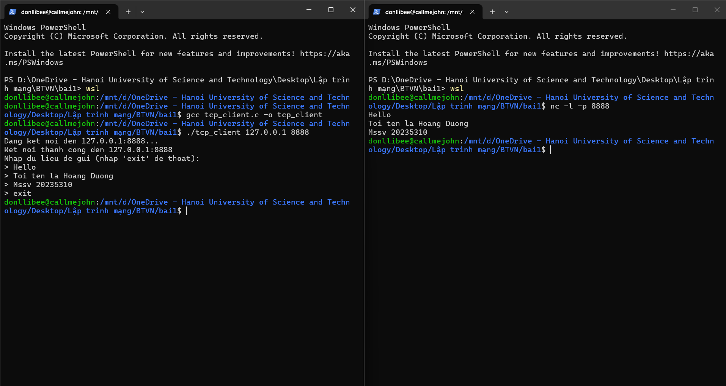

Bài 2: Viết chương trình tcp_server, đợi kết nối ở cổng xác định bởi tham số dòng lệnh. Mỗi khi có client kết nối đến, thì gửi xâu chào được chỉ ra trong một tệp tin xác định, sau đó ghi toàn bộ nội dung client gửi đến vào một tệp tin khác được chỉ ra trong tham số dòng lệnh
tcp_server <cong> <tep tin chứa cau chao>
<tệp tin lưu nội dung client gửi đến>
Giao tiếp server và client (server gửi lời chào, client gửi dữ liệu lên server):
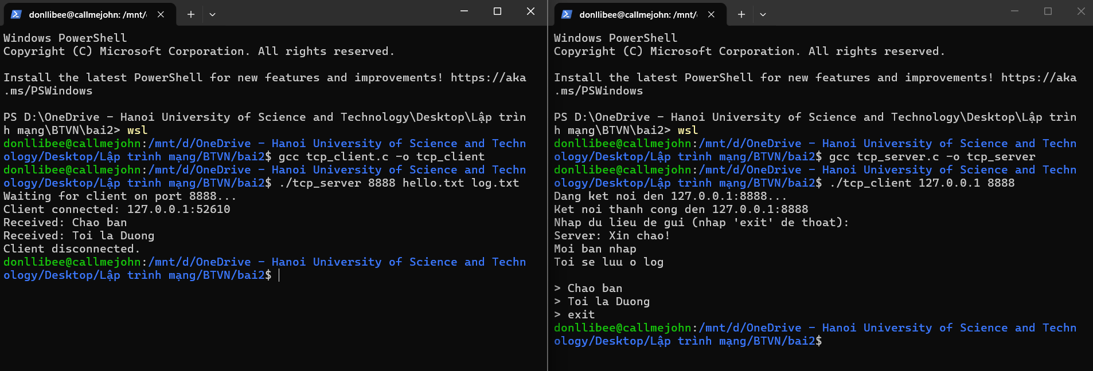
Tệp chứa lời chào từ Server
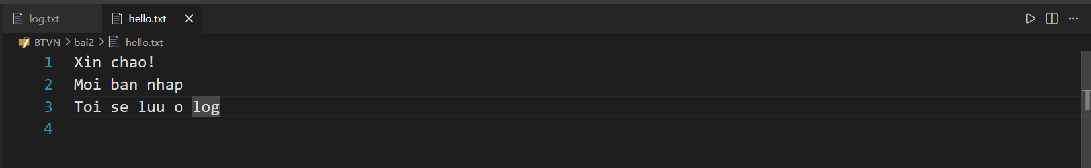
File log ghi lại:
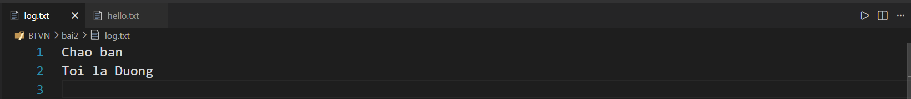
Bài 3: Viết chương trình sv_client, cho phép người dùng nhập dữ
liệu là thông tin của sinh viên bao gồm MSSV, họ tên, ngày sinh,
và điểm trung bình các môn học. Các thông tin trên được đóng
gói và gửi sang sv_server. Địa chỉ và cổng của server được
nhập từ tham số dòng lệnh.
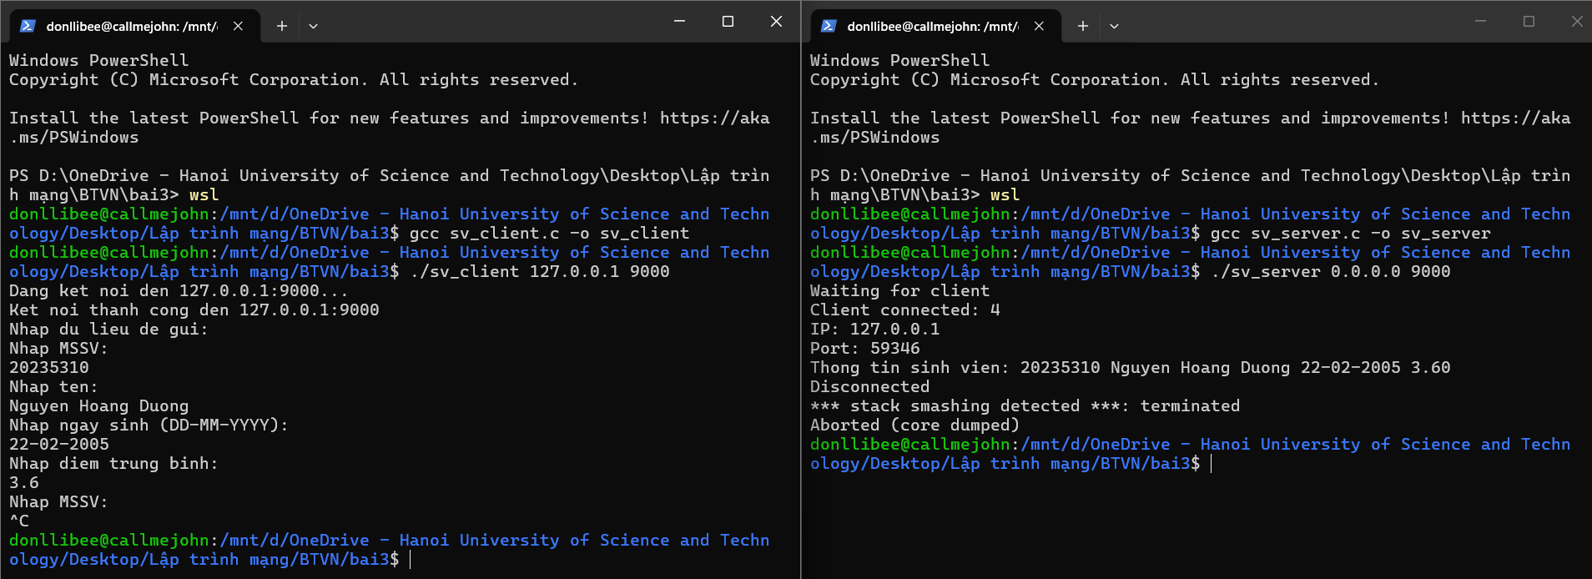
Bài 4: Viết chương trình sv_server, nhận dữ liệu từ sv_client, in ra
màn hình và dồng thoi ghi vao file sv_log.txt. Dữ liệu được ghi
trên một dòng với mỗi client, kèm theo địa chỉ IP và thời gian
client đã gửi. Tham số cổng và tên file log được nhập từ tham
số dòng lệnh.
Ví dụ dữ liệu trong file log:
127.0.0.1 2023-04-10 09:00:00 20201234 Nguyen Van A 2002-04-10 3.99
127.0.0.1 2023-04-10 09:00:10 20205678 Tran Van B 2002-08-18 3.50
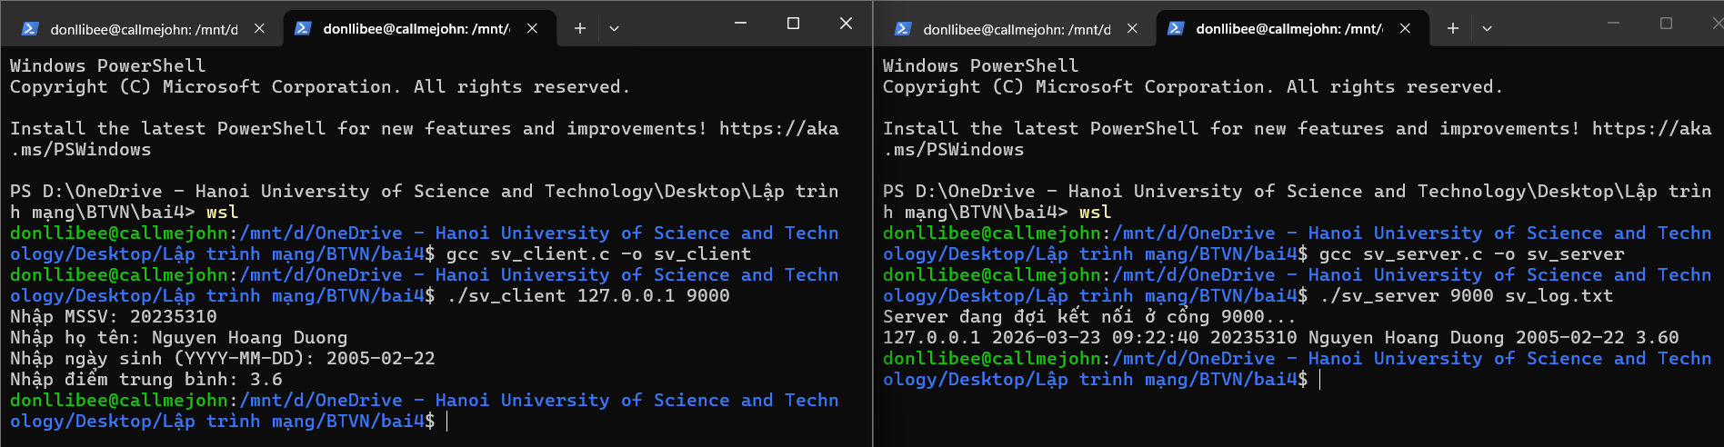
File log nhận dữ liệu: 